Día del estudiante
Pese a los inconvenientes, los alumnos pudieron festejar su día.
El día del estudiante se iba a festejar en La Viña
pero por la cantidad de niños y desorden se festejó
en el colegio.
Fue el Lunes 23 de Septiembre, durante un recreo
extenso, los alumnos llevaron ropa tipo “Free Look”
y merienda para compartir.
Para finalizar, y antes de volver a las aulas, todos los
estudiantes de primaria se sacaron una foto grupal.
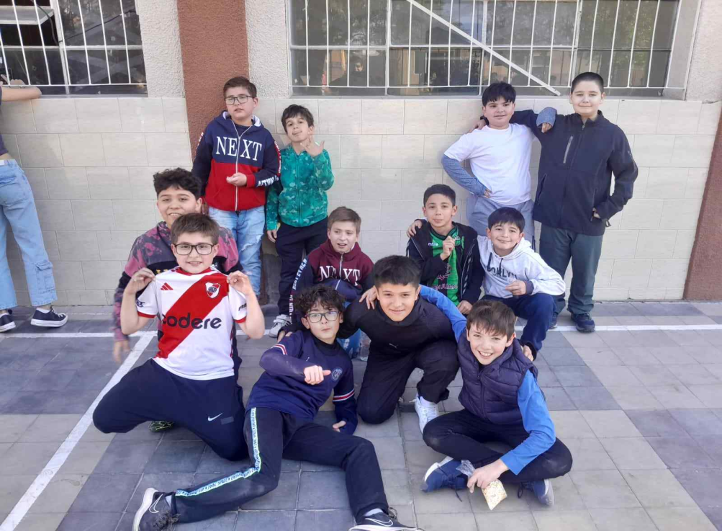
Luis Martín, Valentino Martín y Germán Ruiz.

